**TRƯỜNG ĐẠI HỌC CÔNG NGHỆ ĐÔNG Á**

**KHOA CÔNG NGHỆ THÔNG TIN**



**BÀI TẬP LỚN**

**HỌC PHẦN: XỬ LÝ ẢNH VÀ THỊ GIÁC MÁY TÍNH**

**Đề tài số 1: Xây dựng hệ thống phát hiện đối tượng và trích xuất thông tin đối tượng trong ảnh**

**Giảng viên hướng dẫn: Lương Thị Hồng Lan**

|  |  |  |  |
| --- | --- | --- | --- |
| **TT** | **Mã sinh viên** | **Sinh viên thực hiện** | **Lớp hành chính** |
| **1** | 20210039 | Hoàng Thái Gia | DCCNTT12.10.1 |
| **2** | 20210270 | Nguyễn Tiến Đạt | DCCNTT12.10.1 |
| **3** | 20210210 | Nguyễn Tiến Đạt | DCCNTT12.10.1 |
| **4** | 20210197 | Phan Văn Hoàng | DCCNTT12.10.1 |

**Bắc Ninh, năm 2024**

**TRƯỜNG ĐẠI HỌC CÔNG NGHỆ ĐÔNG Á**

**KHOA CÔNG NGHỆ THÔNG TIN**

**BÀI TẬP LỚN**

**HỌC PHẦN: XỬ LÝ ẢNH VÀ THỊ GIÁC MÁY TÍNH**

**Đề tài số 1: Xây dựng hệ thống phát hiện đối tượng và trích xuất thông tin đối tượng trong ảnh**

**Giảng viên hướng dẫn: Lương Thị Hồng Lan**

|  |  |  |  |
| --- | --- | --- | --- |
| **TT** | **Mã sinh viên** | **Sinh viên thực hiện** | **Lớp hành chính** |
| **1** | 20210039 | Hoàng Thái Gia | DCCNTT12.10.1 |
| **2** | 20210270 | Nguyễn Tiến Đạt | DCCNTT12.10.1 |
| **3** | 20210210 | Nguyễn Tiến Đạt | DCCNTT12.10.1 |
| **4** | 20210197 | Phan Văn Hoàng | DCCNTT12.10.1 |

|  |  |
| --- | --- |
|  |  |

**Bắc Ninh, năm 2024**

|  |  |
| --- | --- |
| TRƯỜNG ĐẠI HỌC CÔNG NGHỆ ĐÔNG Á  **KHOA CÔNG NGHỆ THÔNG TIN** | **KỲ THI KẾT THÚC HỌC PHẦN**  **HỌC KỲ 1, NĂM HỌC 2024** – **2025** |

|  |  |
| --- | --- |
| **PHIẾU CHẤM THI BÀI TẬP LỚN KẾT THÚC HỌC PHẦN**  **Mã đề thi: 01**  **Tên học phần: XỬ LÝ ẢNH VÀ THỊ GIÁC MÁY TÍNH**  **Lớp Tín chỉ:**  **XATGMT.03.K12.01.LH.C04.1_LT.1_TH** | |
| **Cán bộ chấm thi 1**  *(Ký và ghi rõ họ tên)*  **Lương Thị Hồng Lan** | **Cán bộ chấm thi 2**  *(Ký và ghi rõ họ tên)* |

| **TT** | **TIÊU CHÍ** | **THANG ĐIỂM** | **Hoàng Thái Gia** | **Nguyễn Tiến Đạt** | **Nguyễn Tiến Đạt** | **Phan Văn Hoàng** |
| --- | --- | --- | --- | --- | --- | --- |
| 20210039 | 20210270 | 20210210 | 20210197 |
| **1** | **Nội dung báo cáo trên Word đầy đủ** | **3.5** |  |  |  |  |
| 1.1 | Có bố cục rõ ràng (mục lục, phần mở đầu, nội dung chính, kết luận). | 0,5 |  |  |  |  |
| 1.2 | Nội dung phân tích rõ ràng, logic. | 0,5 |  |  |  |  |
| 1.3 | Có dẫn chứng, số liệu minh họa đầy đủ. | 0,5 |  |  |  |  |
| 1.4 | Ngôn ngữ và trình bày chuẩn, không lỗi chính tả. | 0,5 |  |  |  |  |
| 1.5 | Có trích dẫn tài liệu tham khảo đúng quy cách. | 0,5 |  |  |  |  |
| 1.6 | Được trình bày chuyên nghiệp (canh lề, font chữ, khoảng cách dòng hợp lý). | 0,5 |  |  |  |  |
| 1.7 | Tài liệu đầy đủ, bám sát yêu cầu của đề bài. | 0,5 |  |  |  |  |
| **2** | **Nội dung thuyết trình đầy đủ** | **1.0** |  |  |  |  |
| 2.1 | Trình bày tự tin, phát âm rõ ràng, mạch lạc. | 0,5 |  |  |  |  |
| 2.2 | Nội dung thuyết trình đúng trọng tâm, không lan man. | 0,5 |  |  |  |  |
| **3** | **Slides báo cáo đầy đủ nội dung + Hỏi đáp** | **3.0** |  |  |  |  |
| 3.1 | Slides có bố cục rõ ràng (mở đầu, nội dung, kết luận). | 0,5 |  |  |  |  |
| 3.2 | Thiết kế slides đẹp, chuyên nghiệp (màu sắc, hình ảnh minh họa). | 0,5 |  |  |  |  |
| 3.3 | Nội dung trên slides ngắn gọn, dễ hiểu, súc tích. | 0,5 |  |  |  |  |
| 3.4 | Nội dung slides phù hợp với nội dung báo cáo. | 0,5 |  |  |  |  |
| 3.5 | Trả lời câu hỏi đầy đủ, chính xác. | 0,5 |  |  |  |  |
| 3.6 | Trả lời câu hỏi tự tin, thuyết phục. | 0,5 |  |  |  |  |
| **4** | **Code đầy đủ** | **2.5** |  |  |  |  |
| 1.1 | Code được trình bày rõ ràng, có chú thích đầy đủ. | 0,5 |  |  |  |  |
| 1.2 | Code chạy đúng, không lỗi. | 0,5 |  |  |  |  |
| 1.3 | Code tối ưu, không dư thừa. | 0,5 |  |  |  |  |
| 1.4 | Đáp ứng đầy đủ các yêu cầu chức năng theo đề bài. | 0,5 |  |  |  |  |
| 1.5 | Có tính sáng tạo hoặc cải thiện so với yêu cầu. | 0,5 |  |  |  |  |
| **TỔNG ĐIỂM BẰNG SỐ:** | | **10** |  |  |  |  |
| **TỔNG ĐIỂM BẰNG CHỮ:** | | *Mười tròn* |  |  |  |  |

# LỜI CẢM ƠN

       Trong suốt quá trình học tập môn Xử lý ảnh và Thị giác máy tính, em đã được trải nghiệm một hành trình học thuật đầy thú vị và bổ ích, và em xin dành lời cảm ơn chân thành nhất đến vị cô giáo đã tận tâm giảng dạy và truyền đạt kiến thức cho chúng em. Môn học không chỉ cung cấp những kiến thức lý thuyết nền tảng về xử lý ảnh số, mà còn đi sâu vào các thuật toán thị giác máy tính tiên tiến, mở ra cho em một thế giới rộng lớn và đầy tiềm năng của công nghệ hiện đại. Từ những khái niệm cơ bản về biểu diễn ảnh số, biến đổi Fourier, đến các kỹ thuật phức tạp hơn như phân đoạn ảnh, nhận dạng đối tượng, và khái niệm về học sâu trong thị giác máy tính, tất cả đều được thầy/cô trình bày một cách hệ thống, logic và dễ hiểu.

     Em đặc biệt ấn tượng với cách cô kết hợp lý thuyết với thực hành. Những buổi thực hành trên máy tính không chỉ giúp em củng cố kiến thức đã học mà còn rèn luyện kỹ năng lập trình, khả năng giải quyết vấn đề và tư duy logic. Việc được tự tay thực hiện các thuật toán, từ việc tiền xử lý ảnh, trích xuất đặc trưng cho đến việc huấn luyện mô hình học máy, đã giúp em hiểu sâu sắc hơn về quá trình hoạt động của các hệ thống thị giác máy tính và những thách thức mà nó gặp phải. Em nhớ nhất là bài thực hành về nêu một ví dụ cụ thể về bài thực hành mà ấn tượng, ví dụ: phân loại các loại trái cây trong ảnh bằng CNN, hoặc theo dõi chuyển động của vật thể trong video, nó đã giúp em hiểu rõ hơn về nêu cụ thể kiến thức lĩnh hội được từ bài thực hành đó

     Hơn nữa, sự tận tâm và kiên nhẫn của cô trong việc giải đáp thắc mắc, hướng dẫn sinh viên và tạo không khí học tập tích cực trong lớp học đã góp phần rất lớn vào sự thành công của khóa học. Cô không chỉ là người truyền đạt kiến thức mà còn là người hướng dẫn, động viên và khích lệ sinh viên chúng em trên con đường học tập. Những lời khuyên, những góp ý chân thành của thầy/cô đã giúp em tự tin hơn trong việc tiếp cận và chinh phục những kiến thức mới.

     Em tin rằng những kiến thức và kỹ năng em thu nhận được từ môn Xử lý ảnh và Thị giác máy tính sẽ là hành trang vô cùng quý giá cho em trong quá trình học tập và làm việc sau này.

# MỤC LỤC

LỜI CẢM ƠN 1

MỤC LỤC 2

DANH MỤC VIẾT TẮT 4

DANH MỤC HÌNH ẢNH 5

CHƯƠNG 1: TỔNG QUAN LÝ THUYẾT 6

1.1. Thị giác máy tính 6

1.1.1. Thị giác máy tính là gì ? 6

1.1.2. Cách thị giác máy tính hoạt động 6

1.1.3. Lịch sử phát triển của thị giác máy tính 7

1.2. Nhận dạng đối tượng 8

1.2.1 Nhận dạng đối tượng là gì ? 8

1.2.2. Sự khác biệt giữa nhận dạng đối tượng và phát hiện đối tượng 8

1.2.3. Cách nhận dạng đối tượng hoạt động 8

1.3. Nhận dạng đối tượng và bài toán đặt ra 9

1.3.1. Phát biểu bài toán 9

1.3.2. Các kỹ thuật sử dụng trong bài toán nhận dạng 10

1.4. Tổng quát về học máy 11

1.4.1. Khái niệm học máy 11

1.4.2. Học máy hoạt động như thế nào? 12

1.4.3. Phương pháp học máy 12

1.4.4. Các thuật toán học máy phổ biến 12

1.4.5. Các trường hợp sử dụng máy học trong thế giới thực 13

1.5. Ngôn ngữ lập trình và các thư viện sử dụng 16

1.5.1. Python 16

1.5.2. Các thư viện sử dụng 17

CHƯƠNG 2: PHÁT BIỂU VÀ PHÂN TÍCH BÀI TOÁN 19

2.1. Phát biểu bài toán 19

2.1.1. Đặt vấn đề 19

2.1.2. Mô tả bài toán 20

2.2. Phân tích hệ thống 21

2.2.1. Mô hình tổng quan hệ thống 21

CHƯƠNG 3: XÂY DỰNG CHƯƠNG TRÌNH 28

3.1. Các dòng code quan trọng 28

3.1.1. Code nhận diện bàn tay (sử dụng thuật toán CNN) 28

3.2. Kết quả chương trình của một bàn tay 32

3.2.1. Hiện số không 32

3.2.2. Hiện số một 33

3.2.3. Hiện số hai 34

3.2.4. Hiện số ba 34

3.2.5. Hiện số bốn 35

3.2.6. Hiện số năm 35

3.2.7. Nhận diện con người 36

3.2.8. Nhận diện quyển sách 36

3.2.9. Nhận diện cái cốc 37

3.2.10. Nhận diện biển số 37

KẾT LUẬN 38

# DANH MỤC VIẾT TẮT

|  |  |  |
| --- | --- | --- |
| **STT** | **Từ viết tắt** | **Định nghĩa** |
| 1 | CNTT | Công nghệ thông tin |

# DANH MỤC HÌNH ẢNH

|  |  |  |
| --- | --- | --- |
| **STT** | **Tên ảnh** | **Trang** |
| 1 | *Hình 1: Minh họa nhận diện đối tượng* | 11 |
| 2 | *Hình 2: Mô hình MediaPipe Hands* | 20 |
| 3 | *Hình 3: Thuật toán phát hiện điểm mốc (Landmark Detection)* | 21 |
| 4 | *Hình 4: Thuật toán theo dõi bàn tay (Hand Tracking)* | 21 |
| 5 | *Hình 5: Mô tả chương trình nhận diện* | 24 |
| 6 | *Hình 6: Nhận diện số 0* | 33 |
| 7 | *Hình 7: Nhận diện số 1* | 34 |
| 8 | *Hình 8: Nhận diện số 2* | 35 |
| 9 | *Hình 9: Nhận diện số 3* | 35 |
| 10 | *Hình 10: Nhận diện số 4* | 36 |
| 11 | *Hình 11: Nhận diện số 5* | 36 |
| 12 | *Hình 12: Nhận diện mặt người* | 36 |
| 13 | *Hình 13: Nhận diện quyển sách* | 36 |
| 14 | *Hình 14: Nhận diện cái cốc* | 37 |

# CHƯƠNG 1: TỔNG QUAN LÝ THUYẾT

## 1.1. Thị giác máy tính

### 1.1.1. Thị giác máy tính là gì ?

Thị giác máy tính là một lĩnh vực của trí tuệ nhân tạo (AI) sử dụng machine learning và mạng nơ-ron để dạy máy tính và hệ thống cách trích xuất thông tin có ý nghĩa từ hình ảnh kỹ thuật số, video và các đầu vào trực quan khác, cũng như đưa ra khuyến nghị hoặc thực hiện hành động khi chúng nhìn thấy lỗi hoặc sự cố.

Thị giác máy tính hoạt động giống như thị giác của con người, ngoại trừ việc con người có lợi thế hơn. Thị giác của con người có lợi thế là có nhiều bối cảnh trong suốt cuộc đời để đào tạo cách phân biệt các vật thể, chúng cách xa bao nhiêu, chúng có đang di chuyển hay có gì đó không ổn với hình ảnh không.

Thị giác máy tính đào tạo máy móc thực hiện các chức năng này, nhưng phải thực hiện trong thời gian ngắn hơn nhiều bằng máy ảnh, dữ liệu và thuật toán thay vì võng mạc, dây thần kinh thị giác và vỏ não thị giác. Bởi vì một hệ thống được đào tạo để kiểm tra sản phẩm hoặc theo dõi tài sản sản xuất có thể phân tích hàng nghìn sản phẩm hoặc quy trình mỗi phút, nhận thấy những khiếm khuyết hoặc vấn đề không thể nhận thấy, nên nó có thể nhanh chóng vượt qua khả năng của con người.

### 1.1.2. Cách thị giác máy tính hoạt động

Thị giác máy tính cần rất nhiều dữ liệu. Nó chạy phân tích dữ liệu liên tục cho đến khi phân biệt được sự khác biệt và cuối cùng là nhận dạng được hình ảnh. Ví dụ, để đào tạo máy tính nhận dạng lốp ô tô, cần phải cung cấp cho máy tính một lượng lớn hình ảnh lốp xe và các mục liên quan đến lốp xe để tìm hiểu sự khác biệt và nhận dạng lốp xe, đặc biệt là lốp xe không có khuyết tật.

Hai công nghệ thiết yếu được sử dụng để thực hiện điều này: một loại machine learning được gọi là deep learning và mạng nơ-ron tích chập (CNN).

Máy học sử dụng các mô hình thuật toán cho phép máy tính tự học về bối cảnh của dữ liệu trực quan. Nếu đủ dữ liệu được cung cấp thông qua mô hình, máy tính sẽ "xem" dữ liệu và tự học cách phân biệt một hình ảnh với hình ảnh khác. Các thuật toán cho phép máy tự học, thay vì ai đó lập trình để nhận dạng hình ảnh.

CNN giúp mô hình machine learning hoặc deep learning "xem" bằng cách chia nhỏ hình ảnh thành các pixel được gắn thẻ hoặc nhãn. Nó sử dụng các nhãn để thực hiện phép tích chập (một phép toán trên hai hàm để tạo ra hàm thứ ba) và đưa ra dự đoán về những gì nó "nhìn thấy". Mạng nơ-ron chạy các phép tích chập và kiểm tra độ chính xác của các dự đoán của nó trong một loạt các lần lặp cho đến khi các dự đoán bắt đầu trở thành sự thật. Sau đó, nó nhận dạng hoặc nhìn thấy hình ảnh theo cách tương tự như con người.

Giống như con người tạo ra một hình ảnh ở xa, CNN đầu tiên phân biệt các cạnh cứng và hình dạng đơn giản, sau đó điền thông tin khi chạy các lần lặp của các dự đoán của nó. CNN được sử dụng để hiểu các hình ảnh đơn lẻ. Mạng nơ-ron hồi quy (RNN) được sử dụng theo cách tương tự cho các ứng dụng video để giúp máy tính hiểu cách các hình ảnh trong một loạt các khung hình liên quan đến nhau.

### 1.1.3. Lịch sử phát triển của thị giác máy tính

Các nhà khoa học và kỹ sư đã cố gắng phát triển các phương pháp để máy móc có thể nhìn và hiểu dữ liệu hình ảnh trong khoảng 60 năm. Thí nghiệm bắt đầu vào năm 1959 khi các nhà sinh lý học thần kinh cho một con mèo xem một loạt hình ảnh, cố gắng liên hệ phản ứng trong não của nó. Họ phát hiện ra rằng nó phản ứng đầu tiên với các cạnh cứng hoặc đường thẳng và về mặt khoa học, điều này có nghĩa là quá trình xử lý hình ảnh bắt đầu bằng các hình dạng đơn giản như các cạnh thẳng.

Vào khoảng thời gian đó, công nghệ quét hình ảnh máy tính đầu tiên đã được phát triển, cho phép máy tính số hóa và thu thập hình ảnh. Một cột mốc khác đã đạt được vào năm 1963 khi máy tính có thể chuyển đổi hình ảnh hai chiều thành dạng ba chiều. Vào những năm 1960, AI nổi lên như một lĩnh vực nghiên cứu hàn lâm và nó cũng đánh dấu sự khởi đầu của nhiệm vụ AI nhằm giải quyết vấn đề thị giác của con người.

Năm 1974 chứng kiến ​​sự ra đời của công nghệ nhận dạng ký tự quang học (OCR), có thể nhận dạng văn bản được in bằng bất kỳ phông chữ hoặc kiểu chữ nào. Tương tự như vậy, nhận dạng ký tự thông minh (ICR) có thể giải mã văn bản viết tay bằng mạng nơ-ron. Kể từ đó, OCR và ICR đã tìm được đường vào xử lý tài liệu và hóa đơn, nhận dạng biển số xe, thanh toán di động, chuyển đổi máy và các ứng dụng phổ biến khác.

Năm 1982, nhà khoa học thần kinh David Marr đã xác định rằng thị giác hoạt động theo thứ bậc và giới thiệu các thuật toán để máy móc phát hiện các cạnh, góc, đường cong và các hình dạng cơ bản tương tự. Đồng thời, nhà khoa học máy tính Kunihiko Fukushima đã phát triển một mạng lưới các tế bào có thể nhận dạng các mẫu. Mạng lưới này, được gọi là Neocognitron, bao gồm các lớp tích chập trong mạng nơ-ron.

Đến năm 2000, trọng tâm nghiên cứu là nhận dạng đối tượng; và đến năm 2001, các ứng dụng nhận dạng khuôn mặt thời gian thực đầu tiên đã xuất hiện. Việc chuẩn hóa cách gắn thẻ và chú thích các tập dữ liệu trực quan đã xuất hiện trong những năm 2000. Năm 2010, tập dữ liệu ImageNet đã có sẵn. Nó chứa hàng triệu hình ảnh được gắn thẻ trên một nghìn lớp đối tượng và cung cấp nền tảng cho CNN và các mô hình học sâu được sử dụng ngày nay. Năm 2012, một nhóm từ Đại học Toronto đã đưa CNN vào cuộc thi nhận dạng hình ảnh. Mô hình có tên AlexNet đã giảm đáng kể tỷ lệ lỗi khi nhận dạng hình ảnh. Sau bước đột phá này, tỷ lệ lỗi đã giảm xuống chỉ còn vài phần trăm.

## 1.2. Nhận dạng đối tượng

### 1.2.1 Nhận dạng đối tượng là gì ?

[2]Nhận dạng đối tượng là một lĩnh vực của trí tuệ nhân tạo và thị giác máy tính, nhằm mục tiêu cho phép máy tính có khả năng xác định và phân loại các đối tượng có trong một hình ảnh hoặc video. Nói cách khác, đó là quá trình máy tính "hiểu" những gì nó đang "nhìn thấy".

### 1.2.2. Sự khác biệt giữa nhận dạng đối tượng và phát hiện đối tượng

Mặc dù hai thuật ngữ này thường được sử dụng thay thế cho nhau, nhưng chúng có những ý nghĩa hơi khác nhau:

* **Phát hiện đối tượng (Object Detection):** Tập trung vào việc xác định vị trí của các đối tượng trong một hình ảnh, thường bằng cách vẽ các khung bao quanh các đối tượng đó.
* **Nhận dạng đối tượng (Object Recognition):** Tập trung vào việc xác định loại của các đối tượng đó.

### 1.2.3. Cách nhận dạng đối tượng hoạt động

Quá trình nhận dạng đối tượng thường bao gồm các bước sau:

1. **Tiền xử lý ảnh:** Hình ảnh được chuyển đổi thành một dạng mà máy tính có thể hiểu được (ví dụ: ma trận các giá trị pixel).
2. **Trích xuất đặc trưng:** Máy tính trích xuất các đặc trưng quan trọng từ hình ảnh, như màu sắc, hình dạng, kết cấu.
3. **Phân loại:** Các đặc trưng trích xuất được so sánh với một cơ sở dữ liệu các đặc trưng đã biết để xác định loại đối tượng.

Các phương pháp phổ biến:

* **Phương pháp truyền thống:** Dựa trên các đặc trưng thủ công như HOG (Histogram of Oriented Gradients), SIFT (Scale-Invariant Feature Transform).
* **Học sâu:** Sử dụng các mạng thần kinh tích chập (CNN) để tự động học các đặc trưng từ dữ liệu. Các mô hình nổi tiếng như RCNN, Fast R-CNN, Faster R-CNN, YOLO, SSD.

### 1.3. Nhận dạng đối tượng và bài toán đặt ra

### 1.3.1. Phát biểu bài toán

Xây dựng một hệ thống có khả năng tự động phát hiện và xác định các đối tượng cụ thể trong một hình ảnh, đồng thời trích xuất các thông tin liên quan đến đối tượng đó.

*Hình 1: Minh họa nhận diện đối tượng*

* **Hình ảnh đầu vào:** Một bức ảnh chứa nhiều đối tượng khác nhau (ví dụ: người, xe, vật dụng).
* **Kết quả đầu ra:** Hệ thống sẽ vẽ các khung bao quanh các đối tượng được phát hiện và đưa ra nhãn cho từng đối tượng (ví dụ: "người", "xe ô tô"). Ngoài ra, hệ thống có thể cung cấp các thông tin bổ sung như vị trí, kích thước, màu sắc của đối tượng.

Các vấn đề cần đặt ra:

* **Các loại đối tượng:** Hệ thống sẽ phát hiện và nhận dạng những loại đối tượng nào? (ví dụ: người, mặt, xe, biển báo giao thông)
* **Độ chính xác:** Hệ thống cần đạt được độ chính xác bao nhiêu khi phát hiện và nhận dạng đối tượng?
* **Tốc độ:** Hệ thống cần xử lý hình ảnh với tốc độ như thế nào để đáp ứng các ứng dụng thực tế?
* **Môi trường làm việc:** Hệ thống có thể hoạt động tốt trong các điều kiện ánh sáng khác nhau, các góc chụp khác nhau hay không?
* **Dữ liệu huấn luyện:** Cần bao nhiêu dữ liệu huấn luyện để hệ thống đạt hiệu quả cao?

### 1.3.2. Các kỹ thuật sử dụng trong bài toán nhận dạng

**1.3.2.1. Phương pháp truyền thống:**

* **HOG (Histogram of Oriented Gradients):**
  + **Tư tưởng:** Mô tả hình dạng của đối tượng dựa trên hướng gradient của các pixel.
  + **Ưu điểm:** Bất biến với thay đổi về độ sáng, hiệu quả tính toán.
  + **Nhược điểm:** Nhạy cảm với biến dạng, khó biểu diễn các đối tượng phức tạp.
* **SIFT (Scale-Invariant Feature Transform):**
  + **Tư tưởng:** Tìm các điểm đặc trưng không biến đổi theo tỷ lệ và phép quay.
  + **Ưu điểm:** Độ ổn định cao, khả năng tái hiện tốt.
  + **Nhược điểm:** Tính toán chậm, đòi hỏi nhiều bộ nhớ.

**1.3.2.2. Học sâu:**

* **R-CNN (Regions with CNN features):**
  + **Tư tưởng:** Sử dụng mạng CNN để trích xuất đặc trưng và Selective Search để đề xuất các vùng quan tâm.
  + **Ưu điểm:** Độ chính xác cao.
  + **Nhược điểm:** Tốc độ chậm.
* **Fast R-CNN:**
  + **Tư tưởng:** Cải tiến RCNN, giảm thời gian tính toán bằng cách chia sẻ tính toán giữa các đề xuất vùng.
* **Faster R-CNN:**
  + **Tư tưởng:** Đề xuất một mạng Region Proposal Network (RPN) để nhanh chóng tìm kiếm các vùng quan tâm.
* **YOLO (You Only Look Once):**
  + **Tư tưởng:** Xét toàn bộ ảnh một lần để dự đoán các bounding box và lớp của đối tượng.
  + Ưu điểm: Tốc độ rất nhanh.
  + Nhược điểm: Độ chính xác có thể thấp hơn so với các phương pháp khác đối với các đối tượng nhỏ hoặc dày đặc.
* **SSD (Single Shot MultiBox Detector):**
  + **Tư tưởng:** Tương tự YOLO, nhưng sử dụng nhiều feature map ở các cấp độ khác nhau để tăng độ chính xác.

## 1.4. Tổng quát về học máy

### 1.4.1. Khái niệm học máy

Học máy (Machine Learning) là một lĩnh vực của trí tuệ nhân tạo (AI) tập trung vào việc phát triển các thuật toán và mô hình thống kê cho phép máy tính học từ dữ liệu mà không cần lập trình tường minh. Thay vì dựa vào các quy tắc được xác định trước, máy học cho phép hệ thống tự động cải thiện hiệu suất của mình thông qua kinh nghiệm. Mục tiêu của học máy là xây dựng các hệ thống có khả năng tự động học hỏi từ dữ liệu, đưa ra dự đoán hoặc quyết định dựa trên dữ liệu đó, và cải thiện hiệu suất theo thời gian.

### 1.4.2. Học máy hoạt động như thế nào?

Quá trình học máy thường bao gồm các bước sau:

* **Thu thập và chuẩn bị dữ liệu:** Dữ liệu đầu vào được thu thập và xử lý để loại bỏ nhiễu, xử lý dữ liệu thiếu, và chuyển đổi dữ liệu thành định dạng phù hợp cho thuật toán học máy.
* **Chọn mô hình và thuật toán:** Lựa chọn mô hình và thuật toán học máy phù hợp với bài toán cụ thể.
* **Huấn luyện mô hình:** Sử dụng dữ liệu huấn luyện để điều chỉnh các tham số của mô hình sao cho mô hình có thể đưa ra dự đoán chính xác.
* **Đánh giá mô hình:** Đánh giá hiệu suất của mô hình trên tập dữ liệu kiểm tra (khác với tập huấn luyện) để đảm bảo mô hình không bị quá khớp (overfitting) và có khả năng tổng quát hóa tốt trên dữ liệu mới.
* **Triển khai và dự đoán:** Sử dụng mô hình đã huấn luyện để đưa ra dự đoán trên dữ liệu mới.

### 1.4.3. Phương pháp học máy

Có ba phương pháp học máy chính:

* **Học có giám sát (Supervised Learning):** Học từ dữ liệu được gắn nhãn, trong đó mỗi mẫu dữ liệu được gán với một nhãn tương ứng. Mục tiêu là học một hàm ánh xạ từ dữ liệu đầu vào sang nhãn đầu ra. Ví dụ: phân loại hình ảnh, dự đoán giá nhà.
* **Học không giám sát (Unsupervised Learning):** Học từ dữ liệu không được gắn nhãn. Mục tiêu là khám phá các cấu trúc ẩn, các mẫu hoặc các nhóm trong dữ liệu. Ví dụ: phân cụm khách hàng, giảm chiều dữ liệu.
* **Học tăng cường (Reinforcement Learning):** Học thông qua tương tác với môi trường. Một tác nhân học cách thực hiện các hành động để tối đa hóa phần thưởng nhận được từ môi trường. Ví dụ: huấn luyện robot, chơi game.

### 1.4.4. Các thuật toán học máy phổ biến

Một số thuật toán học máy phổ biến bao gồm:

* **Mạng nơ-ron (Neural Networks):** Mô phỏng cách não người hoạt động, với số lượng lớn các nút xử lý được liên kết. Mạng nơ-ron rất giỏi trong việc nhận dạng các mẫu và đóng vai trò quan trọng trong các ứng dụng bao gồm dịch ngôn ngữ tự nhiên, nhận dạng hình ảnh, nhận dạng giọng nói và tạo hình ảnh.
* **Hồi quy tuyến tính (Linear Regression):** Thuật toán này được sử dụng để dự đoán các giá trị số, dựa trên mối quan hệ tuyến tính giữa các giá trị khác nhau. Ví dụ, kỹ thuật này có thể được sử dụng để dự đoán giá nhà dựa trên dữ liệu lịch sử của khu vực.
* **Hồi quy logistic (Logistic Regression):** Thuật toán học có giám sát này đưa ra dự đoán cho các biến phản hồi theo danh mục, chẳng hạn như câu trả lời "có/không" cho các câu hỏi. Thuật toán này có thể được sử dụng cho các ứng dụng như phân loại thư rác và kiểm soát chất lượng trên dây chuyền sản xuất.
* **Cây quyết định (Decision Tree):** Cây quyết định có thể được sử dụng để dự đoán các giá trị số (hồi quy) và phân loại dữ liệu thành các danh mục. Cây quyết định sử dụng chuỗi phân nhánh các quyết định được liên kết có thể được biểu diễn bằng sơ đồ cây. Một trong những ưu điểm của cây quyết định là chúng dễ xác thực và kiểm tra, không giống như hộp đen của mạng nơ-ron.
* **Máy vectơ hỗ trợ (Support Vector Machine - SVM):** Tìm siêu phẳng tối ưu để phân loại dữ liệu.
* **K-means Clustering:** Phân cụm dữ liệu thành k nhóm dựa trên khoảng cách giữa các điểm dữ liệu.

### 1.4.5. Các trường hợp sử dụng máy học trong thế giới thực

Học máy (Machine Learning) đã vượt ra khỏi phạm vi nghiên cứu lý thuyết và trở thành một công nghệ cốt lõi trong nhiều ứng dụng thực tế. Từ những tiện ích hàng ngày đến những đột phá khoa học, học máy đang thay đổi cách chúng ta sống và làm việc. Dưới đây là một số ví dụ cụ thể:

* Thị giác máy tính:

Nhận dạng hình ảnh: Học máy cho phép máy tính "nhìn" và hiểu hình ảnh, tương tự như con người. Công nghệ này được ứng dụng rộng rãi trong tìm kiếm hình ảnh theo nội dung, nhận dạng khuôn mặt để xác thực danh tính, phân loại hình ảnh tự động, và thậm chí tạo ra hình ảnh mới. Ví dụ, Google Photos sử dụng học máy để tự động gắn thẻ và phân loại ảnh theo người, địa điểm và sự vật.

Xe tự lái: Thị giác máy tính là nền tảng cho xe tự lái, giúp xe "nhìn thấy" môi trường xung quanh, nhận diện người đi bộ, phương tiện khác, biển báo giao thông và đưa ra quyết định lái xe an toàn. Các công ty như Tesla, Waymo đang tiên phong trong việc ứng dụng học máy cho xe tự lái.

Chẩn đoán y tế: Học máy có thể hỗ trợ bác sĩ phân tích hình ảnh y tế như X-quang, MRI, CT scan để phát hiện các dấu hiệu bệnh lý khó nhận thấy bằng mắt thường, từ đó nâng cao độ chính xác và tốc độ chẩn đoán. Một số ứng dụng bao gồm phát hiện khối u, bệnh tim mạch và các bệnh về mắt.

Kiểm soát chất lượng: Trong sản xuất, học máy được sử dụng để tự động kiểm tra chất lượng sản phẩm, phát hiện các khuyết tật nhỏ và đảm bảo tính đồng nhất của sản phẩm, giúp tiết kiệm thời gian và chi phí.

* Xử lý ngôn ngữ tự nhiên (NLP):

Trợ lý ảo: Các trợ lý ảo như Siri, Alexa, Google Assistant sử dụng NLP để hiểu và phản hồi lại lời nói của người dùng. Chúng có thể thực hiện các tác vụ như đặt lịch hẹn, gửi tin nhắn, phát nhạc, tìm kiếm thông tin và điều khiển các thiết bị thông minh trong nhà.

Chatbot: Chatbot, được hỗ trợ bởi NLP, được sử dụng rộng rãi trong dịch vụ khách hàng, hỗ trợ kỹ thuật và bán hàng trực tuyến. Chúng có thể trả lời các câu hỏi thường gặp, hướng dẫn khách hàng và giải quyết các vấn đề đơn giản, giúp giảm tải cho nhân viên hỗ trợ.

Dịch máy: Các công cụ dịch máy như Google Translate và DeepLY sử dụng học máy để cải thiện chất lượng dịch thuật, giúp người dùng dễ dàng hiểu nội dung bằng các ngôn ngữ khác nhau.

Phân tích cảm xúc: Học máy có thể phân tích văn bản để xác định cảm xúc của người viết (tích cực, tiêu cực, trung lập). Điều này hữu ích cho việc theo dõi dư luận xã hội, đánh giá phản hồi của khách hàng và nghiên cứu thị trường.

* Dự đoán:

Dự báo tài chính: Học máy được sử dụng trong lĩnh vực tài chính để dự đoán giá cổ phiếu, biến động thị trường, đánh giá rủi ro đầu tư và đưa ra quyết định giao dịch.

Dự đoán nhu cầu: Các doanh nghiệp sử dụng học máy để dự đoán nhu cầu sản phẩm, tối ưu hóa quản lý kho hàng và chuỗi cung ứng, giảm thiểu lãng phí và tăng hiệu quả hoạt động.

Dự báo thời tiết: Học máy kết hợp với dữ liệu khí tượng để xây dựng các mô hình dự báo thời tiết chính xác hơn, giúp người dân chuẩn bị tốt hơn cho các hiện tượng thời tiết khắc nghiệt.

* Khuyến nghị:

Khuyến nghị sản phẩm: Các nền tảng thương mại điện tử như Amazon, Tiki sử dụng học máy để đề xuất sản phẩm phù hợp với sở thích và hành vi mua sắm của từng khách hàng, từ đó tăng doanh số bán hàng và cải thiện trải nghiệm người dùng.

Khuyến nghị nội dung: Các dịch vụ giải trí như Netflix, Spotify, YouTube sử dụng học máy để đề xuất phim, nhạc, video mà người dùng có thể quan tâm, dựa trên lịch sử xem và nghe của họ.

* Các lĩnh vực khác:

Phát hiện gian lận: Ngân hàng và các tổ chức tài chính sử dụng học máy để phát hiện các giao dịch gian lận, bảo vệ tài khoản của khách hàng và ngăn chặn các hoạt động rửa tiền.

Chăm sóc sức khỏe cá nhân hóa: Học máy có thể phân tích dữ liệu sức khỏe cá nhân để đưa ra khuyến nghị về chế độ dinh dưỡng, luyện tập và thậm chí dự đoán nguy cơ mắc bệnh, giúp người dùng chủ động chăm sóc sức khỏe tốt hơn.

Nông nghiệp thông minh: Học máy được ứng dụng trong nông nghiệp để tối ưu hóa việc sử dụng nước, phân bón, thuốc trừ sâu, theo dõi sức khỏe cây trồng và dự đoán năng suất, góp phần nâng cao hiệu quả sản xuất nông nghiệp.

Học máy đang ngày càng phát triển và được ứng dụng rộng rãi hơn trong cuộc sống. Với sự tiến bộ của công nghệ và lượng dữ liệu ngày càng tăng, học máy hứa hẹn sẽ mang lại nhiều đột phá hơn nữa trong tương lai.

## 1.5. Ngôn ngữ lập trình và các thư viện sử dụng

### 1.5.1. Python

Python đã trở thành ngôn ngữ lập trình thống trị trong lĩnh vực học máy, nhờ vào sự đơn giản, dễ học, tính linh hoạt và hệ sinh thái phong phú các thư viện hỗ trợ. Việc lựa chọn Python giúp đơn giản hóa quá trình phát triển và triển khai các mô hình học máy.

* **Ưu điểm của Python trong Học Máy:**

Cú pháp đơn giản, dễ đọc: Python nổi tiếng với cú pháp rõ ràng, gần gũi với ngôn ngữ tự nhiên, giúp giảm thiểu thời gian học và dễ dàng đọc, hiểu, bảo trì mã nguồn. Điều này đặc biệt hữu ích cho những người mới bắt đầu học lập trình.

Hệ sinh thái thư viện mạnh mẽ: Python sở hữu một bộ sưu tập khổng lồ các thư viện chuyên dụng cho học máy, cung cấp các công cụ mạnh mẽ cho mọi giai đoạn của quy trình phát triển mô hình:

NumPy: Cung cấp các cấu trúc dữ liệu mảng hiệu suất cao và các hàm toán học cần thiết cho tính toán khoa học.

Pandas: Cho phép thao tác và phân tích dữ liệu một cách hiệu quả với DataFrame, giúp dễ dàng xử lý và chuẩn bị dữ liệu cho học máy.

Scikit-learn: Thư viện toàn diện cho các thuật toán học máy cổ điển, bao gồm phân loại, hồi quy, phân cụm, lựa chọn đặc trưng và nhiều hơn nữa. Scikit-learn cung cấp một API nhất quán và dễ sử dụng.

TensorFlow vs PyTorch: Hai framework hàng đầu cho học sâu, hỗ trợ xây dựng và huấn luyện các mạng nơ-ron phức tạp. Cả hai đều cung cấp khả năng tính toán trên GPU để tăng tốc độ huấn luyện.

Keras: API cấp cao, thân thiện với người dùng, chạy trên TensorFlow, giúp đơn giản hóa việc phát triển mô hình học sâu.

Matplotlib và Seaborn: Cho phép trực quan hóa dữ liệu với các biểu đồ và đồ thị chất lượng cao, giúp dễ dàng phân tích và diễn giải kết quả.

Tính linh hoạt và khả năng mở rộng: Python có thể dễ dàng tích hợp với các hệ thống và công nghệ khác, cho phép triển khai mô hình học máy trong nhiều môi trường khác nhau, từ máy tính cá nhân đến các hệ thống đám mây.

Cộng đồng lớn mạnh: Python có một cộng đồng người dùng đông đảo và hoạt động tích cực, sẵn sàng hỗ trợ và chia sẻ kiến thức. Điều này giúp người dùng dễ dàng tìm kiếm tài liệu, hướng dẫn và giải đáp thắc mắc.

* **Môi trường phát triển Python cho Học Máy:**

Anaconda: Bộ phân phối Python phổ biến cho khoa học dữ liệu và học máy, bao gồm nhiều thư viện cần thiết (NumPy, Pandas, Scikit-learn,…) và các công cụ quản lý môi trường (conda). Anaconda giúp đơn giản hóa việc cài đặt và quản lý các thư viện Python.

Google Colab: Môi trường đám mây miễn phí cho phép chạy mã Python trực tiếp trên trình duyệt, cung cấp tài nguyên tính toán mạnh mẽ (GPU, TPU) và dễ dàng chia sẻ. Google Colab là một lựa chọn tuyệt vời cho việc học tập và thử nghiệm các mô hình học máy.

Jupyter Notebook/Lab: Cho phép tạo và chia sẻ các tài liệu tương tác, kết hợp mã Python, văn bản, hình ảnh và phương trình toán học. Jupyter Notebook/Lab rất hữu ích cho việc ghi chép, trình bày và chia sẻ kết quả nghiên cứu.

### 1.5.2. Các thư viện sử dụng

**[1]Thư viện xử lý ảnh và deep learning:**

* **OpenCV:**
  + **Xử lý ảnh cơ bản:** Đọc, ghi, hiển thị ảnh, chuyển đổi không gian màu, lọc ảnh, các phép toán hình ảnh.
  + **Phát hiện đặc trưng:** Tính toán các đặc trưng như HOG, SIFT, SURF.
  + **Xử lý video:** Đọc, ghi video, theo dõi đối tượng.
  + **Cài đặt các thuật toán truyền thống:** Thực hiện các thuật toán như Haarcascades, template matching.
* **TensorFlow/Keras:**
  + **Xây dựng và huấn luyện các mô hình học sâu:** Tạo các kiến trúc mạng thần kinh phức tạp như CNN, RNN, GAN.
  + **Tối ưu hóa:** Cung cấp các công cụ để tối ưu hóa hiệu suất của mô hình.
  + **Triển khai:** Triển khai mô hình lên các nền tảng khác nhau như web, mobile.
* **PyTorch:**
  + **Tính linh hoạt:** Cho phép tùy chỉnh và xây dựng các mô hình một cách dễ dàng.
  + **Tốc độ:** Tốc độ huấn luyện nhanh, đặc biệt khi sử dụng GPU.
  + **Cộng đồng:** Cộng đồng lớn, nhiều tài liệu và ví dụ.

**Các thư viện hỗ trợ khác:**

* **NumPy:**
  + **Tính toán số:** Thực hiện các phép toán ma trận, vector hóa, rất hữu ích trong việc xử lý dữ liệu ảnh.
* **SciPy:**
  + **Thuật toán khoa học:** Cung cấp các thuật toán tối ưu hóa, giải phương trình vi phân, xử lý tín hiệu.
* **Scikit-learn:**
  + **Machine learning truyền thống:** Thực hiện các thuật toán như phân lớp, hồi quy, clustering.
* **Matplotlib:**
  + **Trực quan hóa dữ liệu:** Vẽ các biểu đồ, đồ thị để giúp phân tích kết quả.

# CHƯƠNG 2: PHÁT BIỂU VÀ PHÂN TÍCH BÀI TOÁN

## 2.1. Phát biểu bài toán

### 2.1.1. Đặt vấn đề

     Bài toán nghiên cứu này tập trung vào việc phát triển một hệ thống mạnh mẽ và hiệu quả nhằm tự động phát hiện và trích xuất thông tin từ hình ảnh bàn tay người, với mục tiêu chính là nhận diện chính xác số lượng ngón tay đang giơ lên. Đây là một bài toán phức tạp đòi hỏi sự kết hợp tinh tế giữa các kỹ thuật xử lý ảnh tiên tiến và các thuật toán học máy hiện đại. Khó khăn chính nằm ở sự đa dạng và phức tạp của dữ liệu đầu vào. Hình ảnh bàn tay có thể xuất hiện dưới nhiều dạng khác nhau, phụ thuộc vào nhiều yếu tố như: góc chụp, điều kiện ánh sáng (ánh sáng mạnh, yếu, hay bóng tối), màu sắc da, hình dạng và kích thước bàn tay của từng người (do sự khác biệt về thể trạng, tuổi tác), và thậm chí là sự che khuất một phần hoặc toàn bộ bàn tay bởi các vật thể khác trong khung hình. Tất cả những yếu tố này đều có thể làm ảnh hưởng đến độ chính xác của hệ thống.

    Do đó, hệ thống cần phải thực hiện nhiều bước xử lý quan trọng, bắt đầu từ việc tiền xử lý hình ảnh. Bước này bao gồm việc làm sạch nhiễu, tăng cường độ tương phản, và chuẩn hóa kích thước hình ảnh để đảm bảo tính đồng nhất của dữ liệu đầu vào cho các bước xử lý tiếp theo. Sau đó, hệ thống sẽ tiến hành phát hiện bàn tay trong hình ảnh bằng cách sử dụng các kỹ thuật phân đoạn ảnh (image segmentation), chẳng hạn như phương pháp dựa trên ngưỡng (thresholding), phân vùng (region growing), hay các mô hình học sâu như U-Net hoặc Mask R-CNN. Các kỹ thuật này sẽ giúp tách biệt bàn tay khỏi nền và các vật thể khác trong hình ảnh, tạo ra một vùng ảnh chỉ chứa bàn tay.

     Bước tiếp theo là trích xuất các đặc trưng hình thái của bàn tay. Đây là một bước rất quan trọng, vì các đặc trưng này sẽ được sử dụng làm đầu vào cho mô hình nhận diện số ngón tay. Các đặc trưng có thể bao gồm: vị trí, kích thước, hình dạng của bàn tay, tỷ lệ giữa chiều dài và chiều rộng của các ngón tay, góc nghiêng của bàn tay, và các điểm mốc quan trọng trên bàn tay. Việc lựa chọn các đặc trưng phù hợp là rất quan trọng để đảm bảo độ chính xác của quá trình nhận diện. Một số phương pháp trích xuất đặc trưng có thể được sử dụng, bao gồm: Huỳnh Quang, Mô tả dựa trên mô hình (Shape Context), hoặc các đặc trưng sâu (deep features) được học từ các mô hình học sâu như CNN.

     Cuối cùng, hệ thống sử dụng các thuật toán học máy, chủ yếu là các mô hình học sâu như CNN hoặc các mạng thần kinh tuần tự (RNN), để huấn luyện một mô hình nhận diện số lượng ngón tay đang giơ lên. Quá trình huấn luyện đòi hỏi một tập dữ liệu lớn, đa dạng và được chú thích cẩn thận. Hiệu quả của hệ thống sẽ được đánh giá thông qua các chỉ số như độ chính xác (accuracy), độ chính xác trung bình (mean Average Precision - mAP), độ phủ (recall), và F1-score. Ngoài ra, thời gian xử lý cũng là một yếu tố quan trọng cần được xem xét.

### 2.1.2. Các kĩ thuật sử dụng trong bài toán

* **Kĩ thuật sử dụng trong bài toán nhận diện bàn tay :**
* **Mô hình MediaPipe Hands:**

Đây là cốt lõi của chương trình, cung cấp khả năng phát hiện và theo dõi bàn tay. MediaPipe Hands sử dụng machine learning (ML), cụ thể hơn là một mô hình mạng nơ-ron (neural network) được huấn luyện trên một tập dữ liệu lớn các hình ảnh bàn tay. Mô hình này được tối ưu hóa để chạy thời gian thực trên nhiều thiết bị. Nó xuất ra 21 điểm mốc 3D cho mỗi bàn tay được phát hiện.

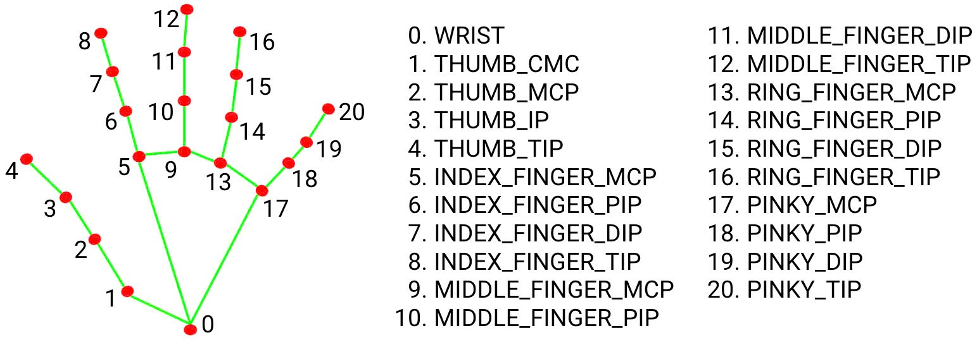

*Hình 2: Mô hình MediaPipe Hands*

* **Thuật toán phát hiện điểm mốc (Landmark Detection)**

Sử dụng một mô hình hồi quy để dự đoán vị trí 3D của 21 điểm mốc trên bàn tay. Mô hình này có thể dựa trên kiến trúc BlazePalm, một mô hình phát hiện lòng bàn tay hiệu quả, kết hợp với một mô hình BlazeHand, chuyên dùng cho việc phát hiện các điểm mốc trên bàn tay.

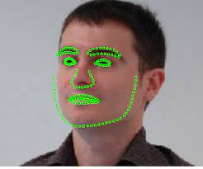

*Hình 3: Thuật toán phát hiện điểm mốc (Landmark Detection)*

* **Thuật toán theo dõi bàn tay (Hand Tracking)**

Hand Tracking sử dụng một thuật toán theo dõi để duy trì nhận dạng của từng bàn tay qua các khung hình. Điều này giúp chương trình hiểu được chuyển động của bàn tay theo thời gian. Phương pháp theo dõi có thể dựa trên các kỹ thuật như Kalman filtering hoặc các phương pháp optical flow

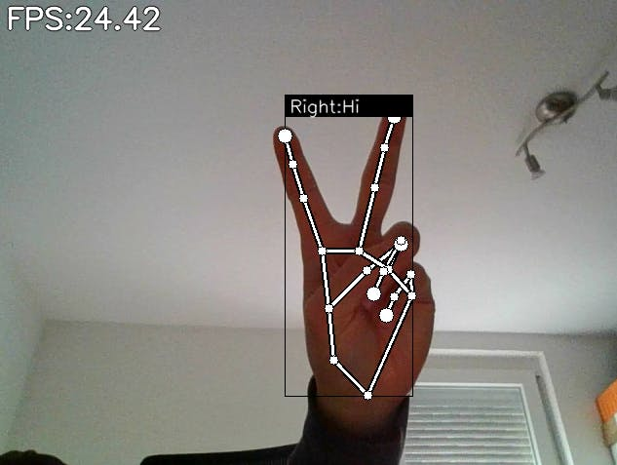

*Hình 4: Thuật toán theo dõi bàn tay (Hand Tracking)*

**Xác định vị trí điểm mốc:**

* **self.results.multi_hand_landmarks:** Thuộc tính này chứa danh sách các bàn tay được phát hiện. Mỗi phần tử trong danh sách là một đối tượng HandLandmarkList, đại diện cho một bàn tay và chứa các điểm mốc của nó.
* **for id, lm in enumerate(myHand.landmark):** Vòng lặp này lặp qua từng điểm mốc trong một bàn tay. id là chỉ số của điểm mốc (từ 0 đến 20), và lm là một đối tượng NormalizedLandmark, chứa tọa độ chuẩn hóa x, y, và z của điểm mốc. Tọa độ chuẩn hóa nằm trong khoảng từ 0 đến 1, với (0, 0) ở góc trên bên trái và (1, 1) ở góc dưới bên phải của hình ảnh.
* **cx, cy = int(lm.x * w), int(lm.y * h):** Đây là bước chuyển đổi tọa độ chuẩn hóa sang tọa độ pixel trên hình ảnh. w và h là chiều rộng và chiều cao của hình ảnh. Tọa độ pixel cx và cy được sử dụng để vẽ các điểm mốc trên hình ảnh hoặc để tính toán các đặc trưng khác.

**Nhận diện ngón tay (Thuật toán đơn giản và hạn chế):**

Mã nguồn hiện tại sử dụng một thuật toán đơn giản để xác định xem ngón tay có được giơ lên hay không dựa trên vị trí tương đối của các khớp ngón tay. Thuật toán này có các nhược điểm sau:

* **Nhạy cảm với độ nghiêng và góc nhìn:** Nếu bàn tay bị nghiêng, thuật toán có thể đưa ra kết quả không chính xác.
* **Không xử lý được các trường hợp phức tạp:** Nếu ngón tay bị cong hoặc bàn tay ở tư thế không điển hình, thuật toán có thể không hoạt động tốt.
* **Chỉ dựa trên vị trí tương đối:** Không tận dụng đầy đủ thông tin từ tất cả các điểm mốc.

**Cải tiến:** Để cải thiện độ chính xác, ta cần thay thế thuật toán đơn giản bằng các phương pháp phức tạp hơn:

* **Phân tích hình dạng bàn tay:** Sử dụng các kỹ thuật xử lý hình ảnh để phân tích hình dạng bàn tay và các ngón tay.
* **Học máy:** Huấn luyện một mô hình học máy (ví dụ: mạng neuron, SVM,...) để phân loại các tư thế của bàn tay và dự đoán số ngón tay được giơ lên. Mô hình này sẽ được huấn luyện trên một tập dữ liệu lớn các hình ảnh bàn tay ở các tư thế khác nhau.
* **Xử lý tín hiệu:** Sử dụng các kỹ thuật xử lý tín hiệu để lọc nhiễu và cải thiện độ chính xác của việc phát hiện điểm mốc.

**Hiển thị kết quả:**

* **cv2.putText(...):** Vẽ văn bản lên hình ảnh. Hàm này được sử dụng để hiển thị thông tin như số ngón tay được phát hiện và FPS (khung hình mỗi giây).
* **cv2.imshow(...):** Hiển thị hình ảnh đã được xử lý lên cửa sổ.

**- Kĩ thuật sử dụng trong bài toán nhận diện đối tượng cơ bản:**

* **Mạng Convolutional Neural Network (CNN):** Mô hình MobileNet SSD là một loại mạng CNN, được thiết kế để phát hiện đối tượng một cách hiệu quả. MobileNet được tối ưu hóa cho tốc độ, làm cho nó phù hợp với các ứng dụng thời gian thực.
* **Single Shot MultiBox Detector (SSD):** SSD là một kiến trúc phát hiện đối tượng cho phép dự đoán bounding box và nhãn cùng lúc trong một bước duy nhất. Điều này làm cho nó nhanh hơn so với các phương pháp hai bước truyền thống.
* **Tập dữ liệu COCO:** Mô hình được huấn luyện trên tập dữ liệu COCO khổng lồ, vì vậy nó có khả năng nhận diện nhiều đối tượng khác nhau.

## 2.2. Phân tích hệ thống

### 2.2.1. Mô hình tổng quan hệ thống

* **Chương trình nhận diện bàn tay và tính tổng số ngón tay**

**I. Khởi tạo:**

1. **Khởi tạo mô hình:** Tải mô hình học sâu (ví dụ: VinaPipe Hands, hoặc một mô hình CNN đã được huấn luyện sẵn) để phát hiện bàn tay và các điểm mốc. Tùy chọn: khởi tạo mô hình phân loại số lượng ngón tay (nếu không sử dụng MediaFire).

**II. Xử lý video:**

1. **Đọc khung hình:** frame = videocapture.read() Đọc khung hình từ video.
2. **Tiền xử lý:** Thực hiện tiền xử lý hình ảnh (nếu cần): thay đổi kích thước, chuyển đổi sang ảnh xám, làm mịn…
3. **Phát hiện bàn tay:** hand landmarks = model.process(frame) Sử dụng mô hình học sâu để phát hiện bàn tay và các điểm mốc. Nếu không có bàn tay được phát hiện, chuyển sang bước 10.
4. **Kiểm tra số lượng bàn tay:** Kiểm tra xem có bao nhiêu bàn tay được phát hiện. Nếu nhiều hơn một bàn tay, có thể chọn bàn tay chính (ví dụ: bàn tay gần nhất với trung tâm ảnh).
5. **Trích xuất điểm mốc:** Trích xuất tọa độ các điểm mốc của bàn tay từ kết quả của mô hình phát hiện bàn tay.
6. **Tính toán số lượng ngón tay:** Dựa trên vị trí các điểm mốc, tính toán số lượng ngón tay đang giơ lên. có thể dùng các quy tắc dựa trên góc độ giữa các khớp ngón tay, hoặc sử dụng một mô hình phân loại riêng biệt đã được huấn luyện.
7. **Hiển thị kết quả:** Vẽ các điểm mốc và số lượng ngón tay lên khung hình.
8. **Lưu hoặc hiển thị khung hình:** Lưu khung hình đã xử lý hoặc hiển thị nó lên màn hình.

**III. Lặp lại:**

1. **Lặp lại:** Quay lại bước 1 cho đến khi video kết thúc.

**IV. Kết thúc:**

1. **Kết thúc chương trình:** Giải phóng tài nguyên và kết thúc chương trình.

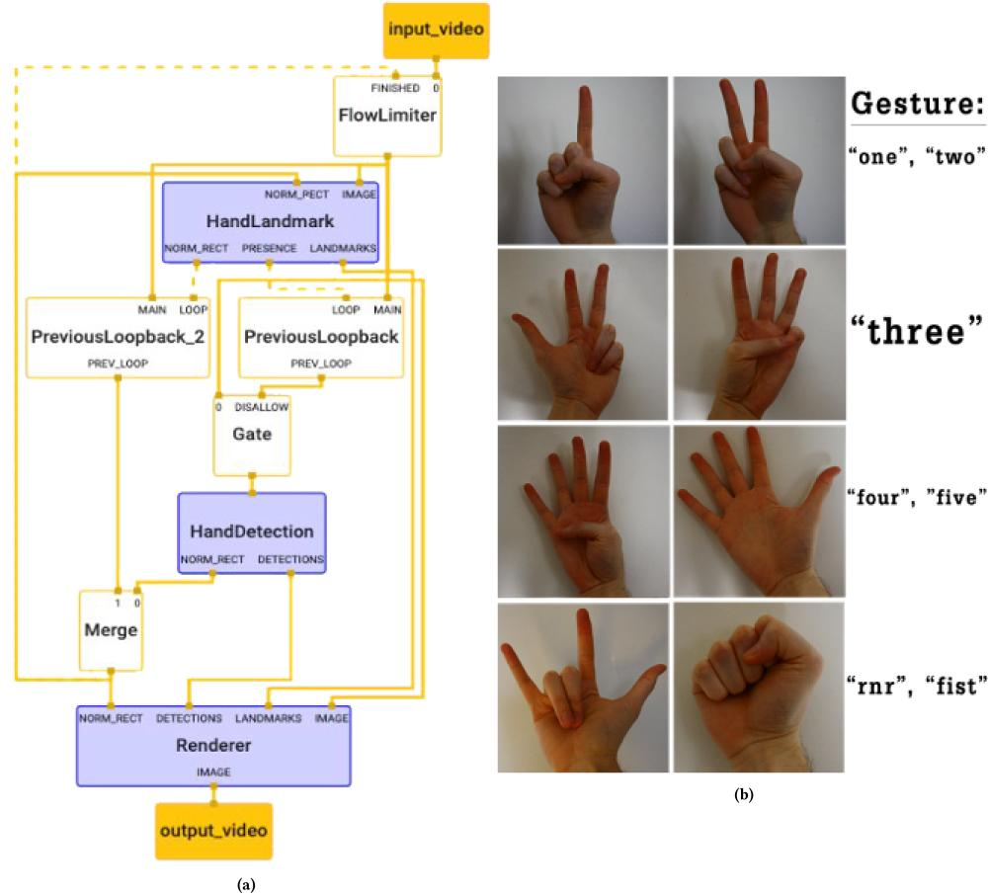

*Hình 5: Mô tả chương trình nhận diện*

Đây là sơ đồ khối của một hệ thống phát hiện và theo dõi bàn tay. Hãy cùng phân tích từng thành phần:

* **input_video:** Đầu vào là một video.
* **Flow Limiter:** Bộ điều khiển luồng, đảm bảo tốc độ xử lý ổn định. FINISHED là tín hiệu hoàn tất xử lý.
* **Hand Landmark:** Mô-đun phát hiện các điểm mốc trên bàn tay (ví dụ: khớp ngón tay). NORM_RECT là vùng hình chữ nhật chuẩn hóa, PRESENCE là xác suất có bàn tay, LANDMARKS là tọa độ các điểm mốc.
* **Previous Loopback & Previous Loopback 2:** Các vòng lặp phản hồi, dùng để lưu trữ và sử dụng thông tin từ khung hình trước đó trong quá trình theo dõi. PREV LOOP là dữ liệu từ vòng lặp trước.
* **Gate:** Cổng điều khiển luồng, cho phép hoặc ngăn chặn dữ liệu đi qua dựa trên điều kiện (DISALLOW).
* **Hand Detection:** Mô-đun phát hiện bàn tay, xác định vùng chứa bàn tay trong ảnh. NORM_RECT là vùng hình chữ nhật chuẩn hóa, DETECTIONS là thông tin về các vùng bàn tay được phát hiện.
* **Merge:** Khối hợp nhất dữ liệu từ Previous Loopback 2 và Hand Detection.
* **Renderer:** Mô-đun hiển thị kết quả, vẽ các điểm mốc và vùng phát hiện lên video đầu ra.
* **Output video:** Video đầu ra chứa thông tin về vị trí và điểm mốc bàn tay.

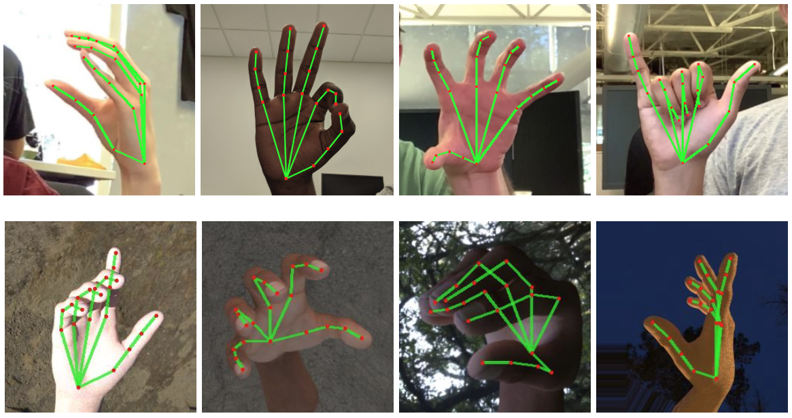

* **Chương trình nhận diện đối tượng cơ bản**

Bài toán nhận diện đối tượng cơ bản là một ứng dụng của thị giác máy tính (Computer Vision), nơi chương trình được thiết kế để phát hiện, nhận diện, và phân loại các đối tượng trong ảnh hoặc video dựa trên các đặc điểm trực quan như màu sắc, hình dạng, hoặc kết cấu.

Mục tiêu chính:

Phát hiện đối tượng: Xác định vị trí (tọa độ) của các đối tượng trong hình ảnh hoặc khung hình.

Nhận diện đối tượng: Xác định loại đối tượng dựa trên mô hình đã được huấn luyện.

Phân loại đối tượng: Gán nhãn cho đối tượng theo các danh mục có sẵn.

Các bước thực hiện cơ bản:

Tiền xử lý dữ liệu:

Chuyển đổi hình ảnh sang định dạng phù hợp (grayscale hoặc RGB).

Lọc nhiễu và tăng cường chất lượng hình ảnh (sử dụng các bộ lọc Gaussian, Median, ...).

Chuẩn hóa kích thước hoặc tỷ lệ ảnh để đảm bảo tính nhất quán.

Trích xuất đặc trưng

Sử dụng các thuật toán như:

SIFT, SURF (đặc trưng hình học).

HOG (Histogram of Oriented Gradients).

Phân tích màu sắc, kết cấu (texture), hoặc các đặc điểm thống kê.

Xây dựng mô hình nhận diện:

Thuật toán đơn giản: K-Nearest Neighbors (KNN), Naive Bayes, hoặc Decision Trees.

Học sâu: Sử dụng mạng nơ-ron CNN (Convolutional Neural Networks) để trích xuất đặc trưng và phân loại.

Phân cụm: K-Means hoặc FCM để nhóm các đặc trưng và tìm kiếm đối tượng tương tự.

Kiểm thử và đánh giá:

Sử dụng tập dữ liệu kiểm tra để đo độ chính xác, độ nhạy (sensitivity), và độ đặc hiệu (specificity). Tính các chỉ số như F1-score, Precision, Recall hoặc IoU (Intersection over Union) để đánh giá chất lượng phát hiện.

# CHƯƠNG 3: XÂY DỰNG CHƯƠNG TRÌNH

## 3.1. Dữ liệu chương trình và độ đo sử dụng trong bài toán

### 3.1.1. Dữ liệu chương trình

* Nguồn dữ liệu được lấy:

[3]Mã nguồn sử dụng URL tải xuống một tệp ZIP từ Dropbox chứa các tài nguyên cần thiết   
cho việc phát hiện đối tượng. Đường dẫn này là:

<https://www.dropbox.com/s/xoomeq2ids9551y/opencv_bootcamp_assets_NB13.zip?dl=1>

và các tệp trong ZIP sẽ được giải nén vào thư mục hiện tại của dự án. Dữ liệu này chứa các mô hình học máy và các tệp cấu hình cần thiết cho việc phát hiện đối tượng với OpenCV và TensorFlow. Mã sẽ kiểm tra nếu tệp ZIP chưa tồn tại, nếu chưa thì sẽ tải về và giải nén tự động.

* **Thực hiện tiền xử lý dữ liệu**

**Chuyển đổi hình ảnh thành Blob**: Một trong những bước tiền xử lý quan trọng trong việc sử dụng mô hình học sâu với OpenCV là **chuyển đổi hình ảnh thành blob**. Một blob là một cấu trúc dữ liệu mà OpenCV sử dụng để chuyển đổi hình ảnh từ định dạng pixel thông thường thành một định dạng mà mô hình học sâu có thể sử dụng. Điều này giúp chuẩn bị dữ liệu đầu vào phù hợp với yêu cầu của mô hình TensorFlow.

Cụ thể, trong mã, hàm c.dnn.blobFromImage() được sử dụng để thực hiện việc chuyển đổi này. Các tham số sử dụng trong quá trình này gồm:

* **Scale Factor (1.0)**: Là hệ số để chuẩn hóa giá trị pixel của hình ảnh. Trong trường hợp này, giá trị mặc định là 1.0, có nghĩa là không có sự thay đổi lớn về giá trị pixel.
* **Size (300, 300)**: Kích thước hình ảnh được thay đổi thành 300x300 pixel để phù hợp với mô hình đã huấn luyện. Kích thước này được sử dụng để phù hợp với độ phân giải yêu cầu của mô hình SSD MobileNet V2.
* **Mean (0, 0, 0)**: Trung bình màu của hình ảnh sẽ được trừ đi trong quá trình chuẩn hóa dữ liệu. Đây là một bước thường thấy trong các mô hình học sâu để làm giảm ảnh hưởng của các giá trị màu sắc không cần thiết trong quá trình huấn luyện.
* **Swap RB (True)**: Trong OpenCV, các hình ảnh thường sử dụng chuẩn màu BGR (Blue, Green, Red), nhưng nhiều mô hình học sâu sử dụng chuẩn RGB (Red, Green, Blue). Do đó, swapRB=True sẽ đảo đổi thứ tự các kênh màu để tương thích với mô hình.
* **Crop (False)**: Cấu hình này chỉ định rằng không cần phải cắt hình ảnh. Hình ảnh sẽ được thay đổi kích thước trực tiếp mà không bị cắt.

**Ví dụ mã**:

|  |
| --- |
| blob = c.dnn.blobFromImage(frame, 1.0, size=(300, 300), mean=[0, 0, 0], swapRB=True, crop=False) |

**[4]Chuyển đổi hình ảnh về kích thước cố định**: Một bước quan trọng trong tiền xử lý đối với các mô hình học sâu là đảm bảo rằng tất cả hình ảnh đầu vào có cùng kích thước. Trong trường hợp này, hình ảnh đầu vào được thay đổi kích thước về 300x300 pixel để phù hợp với mô hình SSD MobileNet V2. Việc này đảm bảo rằng mô hình nhận dữ liệu đầu vào với kích thước cố định và có thể hoạt động hiệu quả mà không gặp phải vấn đề về kích thước hình ảnh không đồng nhất.

**Lật và chuyển động hình ảnh (Data Augmentation)**: Trong hàm liveDetection(), hình ảnh đầu vào từ camera có thể bị lật ngang (c.flip(frame, 1)) trước khi đưa vào mô hình. Đây là một dạng **data augmentation** đơn giản, giúp cải thiện khả năng tổng quát của mô hình bằng cách tạo ra nhiều biến thể của dữ liệu mà không cần phải thu thập thêm dữ liệu. Việc lật hình ảnh giúp mô hình nhận diện đối tượng từ nhiều góc độ khác nhau, tăng độ chính xác trong các tình huống thực tế.

**Ví dụ mã**:

|  |
| --- |
| frame = c.flip(frame, 1) |

**Chuẩn hóa đầu vào (Normalization)**: Dữ liệu hình ảnh trước khi đưa vào mô hình học sâu cần được **chuẩn hóa** sao cho giá trị của các pixel nằm trong khoảng nhất định. Mặc dù không có quá trình chuẩn hóa rõ ràng được mô tả trong mã nguồn, nhưng quá trình chuyển đổi hình ảnh thành blob có một phần thực hiện chuẩn hóa giá trị pixel. Việc trừ đi giá trị trung bình [0, 0, 0] trong hàm blobFromImage có thể xem là một cách chuẩn hóa đơn giản.

**Chia Tran – Test :**

[8][9]Trong mã nguồn đã cung cấp, không có một bước **chia dữ liệu thành tập huấn luyện (train)** và **tập kiểm tra (test)** vì đây là một ví dụ sử dụng **mô hình đã huấn luyện sẵn** (frozen_inference_graph.pb) từ TensorFlow. Mô hình này đã được huấn luyện trước với bộ dữ liệu COCO (Common Objects in Context), bao gồm hàng ngàn hình ảnh và nhãn tương ứng. Do đó, mã không cần chia dữ liệu thành các tập huấn luyện và kiểm tra, mà sử dụng trực tiếp mô hình đã được huấn luyện từ trước để phát hiện đối tượng.

Tuy nhiên, nếu muốn xây dựng một hệ thống **train-test split** cho việc huấn luyện một mô hình học sâu, sau đây là cách chia dữ liệu thành tập huấn luyện và kiểm tra:

**Chia Dữ Liệu Thành Tập Huấn Luyện và Tập Kiểm Tra**

Trong trường hợp có một bộ dữ liệu riêng (không phải bộ dữ liệu đã huấn luyện sẵn như COCO), cần phải chia dữ liệu thành hai phần:

* **Tập huấn luyện (Train)**: Dùng để huấn luyện mô hình.
* **Tập kiểm tra (Test)**: Dùng để đánh giá mô hình.

Các bước chia dữ liệu có thể thực hiện như sau:

**Sử Dụng Thư Viện train_test_split của scikit-learn**

scikit-learn là một thư viện Python phổ biến cho các công cụ học máy, bao gồm việc chia dữ liệu thành các tập huấn luyện và kiểm tra.

**Cách sử dụng**:

|  |
| --- |
| from sklearn.model_selection import train_test_split  # Giả sử có một danh sách các tệp hình ảnh và nhãn của chúng  image_files = ["image1.jpg", "image2.jpg", "image3.jpg", ...]  labels = [0, 1, 2, ...] # Các nhãn tương ứng với các hình ảnh  # Chia dữ liệu thành 80% tập huấn luyện và 20% tập kiểm tra  X_train, X_test, y_train, y_test = train_test_split(image_files, labels, test_size=0.2, random_state=42)  print(f"Tập huấn luyện: {len(X_train)} hình ảnh")  print(f"Tập kiểm tra: {len(X_test)} hình ảnh") |

Trong đó:

* image_files là danh sách các đường dẫn tới các tệp hình ảnh.
* labels là danh sách các nhãn tương ứng.
* test_size=0.2 nghĩa là 20% dữ liệu sẽ được sử dụng cho tập kiểm tra, và phần còn lại (80%) sẽ được dùng cho tập huấn luyện.
* random_state=42 giúp đảm bảo rằng việc chia dữ liệu là có thể tái tạo (mỗi lần chạy lại sẽ chia dữ liệu giống nhau).

**[5][6]Tạo các Bảng Dữ Liệu cho Huấn Luyện và Kiểm Tra**

Sau khi chia dữ liệu, có thể tạo các batch huấn luyện và kiểm tra, và sử dụng chúng trong quá trình huấn luyện mô hình. Ví dụ, có thể sử dụng DataLoader trong PyTorch hoặc một vòng lặp trong TensorFlow để tải và huấn luyện mô hình.

**Tạo Bộ Dữ Liệu Huấn Luyện**

Sau khi chia dữ liệu, có thể tạo các bộ dữ liệu cho việc huấn luyện và kiểm tra. Dưới đây là một ví dụ cách có thể làm điều này:

|  |
| --- |
| import cv2  import numpy as np  # Giả sử có các đường dẫn đến các hình ảnh và nhãn từ bước chia dữ liệu  def load_image(image_path):  image = cv2.imread(image_path)  # Chuyển đổi kích thước và chuẩn hóa hình ảnh (nếu cần thiết)  image = cv2.resize(image, (300, 300)) # Resize to the model's expected size  image = image.astype("float32") / 255 # Normalize to [0, 1]  return image  X_train_images = [load_image(img_path) for img_path in X_train]  X_test_images = [load_image(img_path) for img_path in X_test] |

**Huấn Luyện Mô Hình (Train the Model)**

Sau khi đã chia dữ liệu và chuẩn bị các hình ảnh đầu vào (cả cho huấn luyện và kiểm tra), có thể tiến hành huấn luyện mô hình của mình, sử dụng các tập huấn luyện và kiểm tra này.

* Nếu huấn luyện một mô hình học sâu mới, sẽ sử dụng tập huấn luyện (X_train) để huấn luyện và tập kiểm tra (X_test) để đánh giá hiệu suất của mô hình.

**Đánh Giá Mô Hình (Evaluate the Model)**

Sau khi huấn luyện xong, có thể đánh giá mô hình trên tập kiểm tra để kiểm tra độ chính xác hoặc các chỉ số khác:

|  |
| --- |
| test_loss, test_acc = model.evaluate(X_test_images, y_test)  print(f"Test Accuracy: {test_acc}") |

### 3.1.2. Độ đo sử dụng trong bài toán

[7]Trong bài toán nhận diện đối tượng chúng ta sẽ sử dụng độ đo chính xác để tính độ đo **Precision** được định nghĩa là tỷ lệ giữa số **True Positives (TP)** và tổng số dự đoán là **Positive (TP + FP)**:

$$Precision=\frac{True Positives (TP)}{False Positives \left(FP\right)+True Positives (TP)}$$

* **True Positives (TP):** Số khung bao dự đoán chính xác (IoU > ngưỡng, ví dụ 0.5) và cùng nhãn.
* **False Positives (FP):** Số khung bao dự đoán sai (IoU < ngưỡng hoặc nhãn không khớp).

**Tính IoU (Intersection over Union)**

Thêm hàm sau vào lớp ObjectDetection:

|  |
| --- |
| def compute_iou(self, box1, box2):  # box1 và box2 theo định dạng [x1, y1, x2, y2]  x1 = max(box1[0], box2[0])  y1 = max(box1[1], box2[1])  x2 = min(box1[2], box2[2])  y2 = min(box1[3], box2[3])  inter_area = max(0, x2 - x1) * max(0, y2 - y1)  box1_area = (box1[2] - box1[0]) * (box1[3] - box1[1])  box2_area = (box2[2] - box2[0]) * (box2[3] - box2[1])  union_area = box1_area + box2_area - inter_area  return inter_area / union_area if union_area > 0 else 0 |

## 3.2. Các dòng code quan trọng

### 3.2.1. Code nhận diện bàn tay (sử dụng thuật toán CNN)

|  |
| --- |
| # Khởi tạo bộ phát hiện tay  detector = htm.handDetector(detectionCon=0.75, maxHands=2) # Tăng số lượng bàn tay nhận diện lên 2  fingerid = [4, 8, 12, 16, 20] # ID của các ngón tay từ dữ liệu điểm mốc của MediaPipe  while True:  ref, frame = cap.read() # Đọc khung hình từ camera  frame = detector.findHands(frame, draw=True) # Phát hiện và vẽ các điểm mốc tay trên khung hình  lmLists = detector.results.multi_hand_landmarks # Lấy danh sách các bàn tay được phát hiện  total_fingers = 0 # Biến lưu tổng số ngón tay được giơ lên  if lmLists:  for hand_no, handLms in enumerate(lmLists): # Lặp qua từng bàn tay  lmList = detector.findPosition(frame, handNo=hand_no, draw=False) # Lấy danh sách các điểm mốc  fingers = []  # Kiểm tra ngón cái  if lmList[17][1] > lmList[5][1]: # Kiểm tra nếu là tay phải  if lmList[fingerid[0]][1] < lmList[fingerid[0] - 1][1]:  fingers.append(1)  else:  fingers.append(0)  else: # Kiểm tra nếu là tay trái  if lmList[fingerid[0]][1] > lmList[fingerid[0] - 1][1]:  fingers.append(1)  else:  fingers.append(0)  # Kiểm tra các ngón tay khác  for id in range(1, 5):  if lmList[fingerid[id]][2] < lmList[fingerid[id] - 2][2]:  fingers.append(1)  else:  fingers.append(0)  # Đếm số ngón tay đang giơ lên cho bàn tay hiện tại  total_fingers += fingers.count(1) # Cộng tổng số ngón tay của cả hai bàn tay  # Hiển thị tổng số ngón tay được giơ lên  cv2.putText(frame, f"Total Fingers: {total_fingers}", (10, 400),  cv2.FONT_HERSHEY_PLAIN, 3, (0, 255, 0), 3) |

### 3.2.2. Code nhận diện đối tượng cơ bản

Đối với test.py, đoạn mã quan trọng nhất nằm trong vòng lặp xử lý kết quả từ net.forward():

|  |
| --- |
| detections = net.forward()  for i in range(detections.shape[2]):  labelId = int(detections[0, 0, i, 1])  confidence = float(detections[0, 0, i, 2])  if confidence > thresh:  x1, y1 = int(detections[0, 0, i, 3] * width), int(detections[0, 0, i, 4] * height)  x2, y2 = int(detections[0, 0, i, 5] * width), int(detections[0, 0, i, 6] * height) Đoạn này trích xuất thông tin về các đối tượng được phát hiện (nhãn, độ tin cậy, tọa độ hộp giới hạn) và lọc chúng dựa trên ngưỡng thresh. Đây là cốt lõi của việc xử lý kết quả suy luận.  Đối với tf_text_graph_ssd.py, đoạn mã quan trọng nhất là định nghĩa của lớp DetectionOutput:  detectionOut = NodeDef()  detectionOut.name = 'detection_out'  detectionOut.op = 'DetectionOutput'  # ... (các input cho lớp DetectionOutput) ...  text_format.Merge('i:%d'%(args.num_classes+1), detectionOut.attr['num_classes'])  text_format.Merge('b: true', detectionOut.attr['share_location'])  # ... (các tham số khác của DetectionOutput) ...  graph_def.node.extend([detectionOut]) |

Đoạn này thêm lớp DetectionOutput vào đồ thị TensorFlow. Lớp này thực hiện non-maximum suppression (NMS) và các bước xử lý hậu kỳ khác để tạo ra kết quả phát hiện cuối cùng. Việc cấu hình các tham số của DetectionOutput (như nms_threshold, confidence_threshold) ảnh hưởng trực tiếp đến chất lượng của kết quả phát hiện.

## 3.3. Kết quả chương trình của một bàn tay

### 3.3.1. Hiện số không

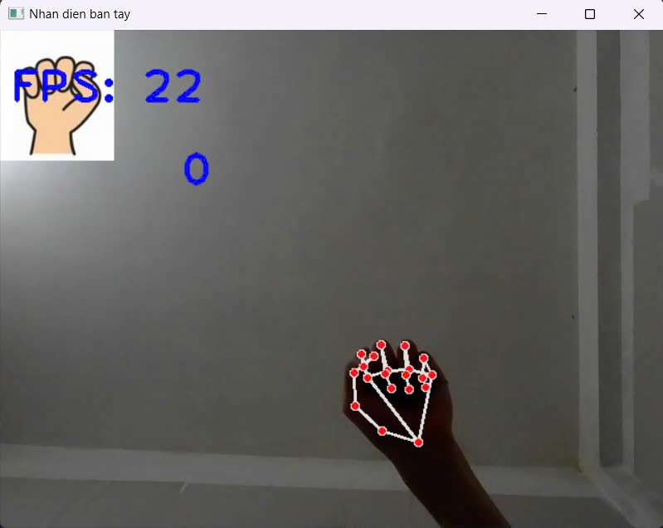

*Hình 6: Nhận diện số 0*

### 3.3.2. Hiện số một

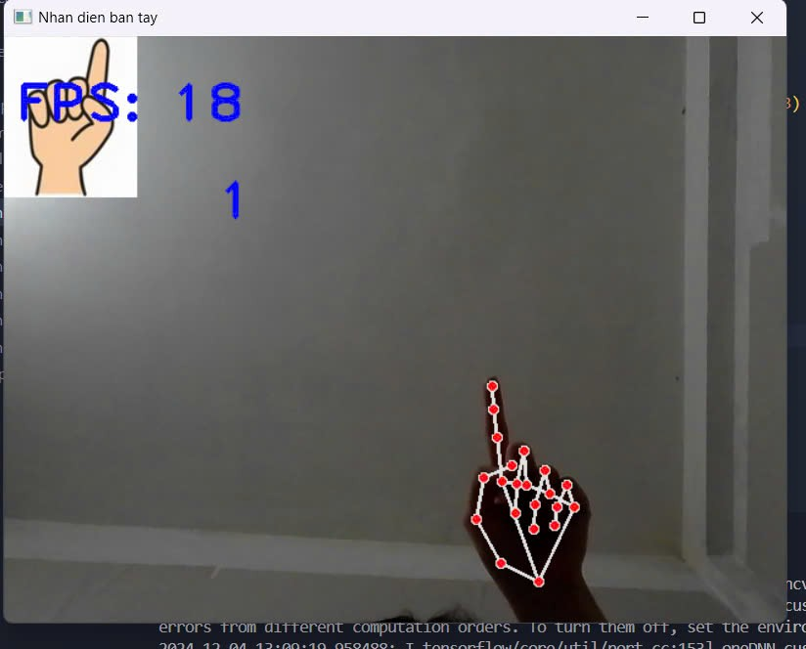

*Hình 7: Nhận diện số 1*

### 3.3.3. Hiện số hai

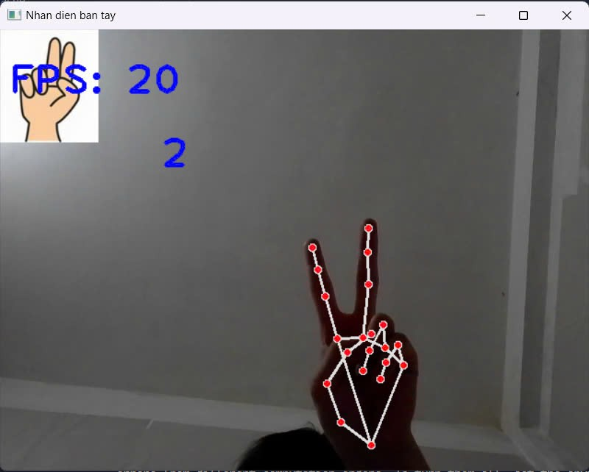

*Hình 8: Nhận diện số 2*

### 3.3.4. Hiện số ba

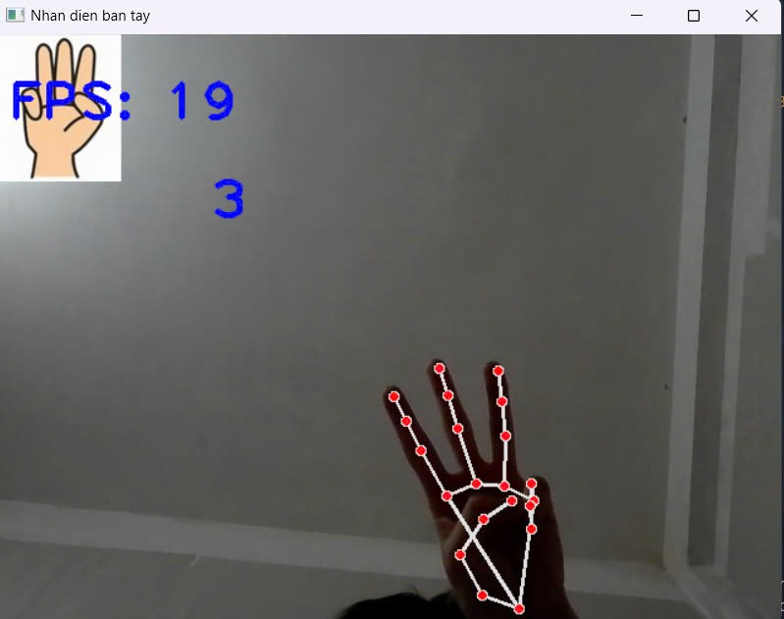

*Hình 9: Nhận diện số 3*

### 3.3.5. Hiện số bốn

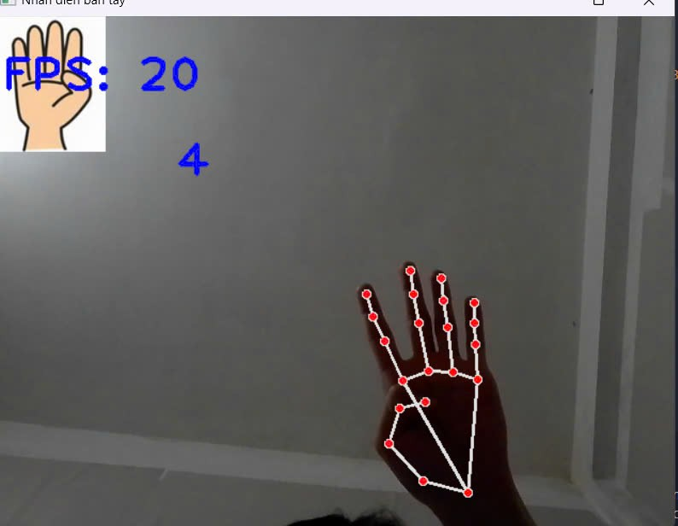

*Hình 10: Nhận diện số 4*

### 3.3.6. Hiện số năm

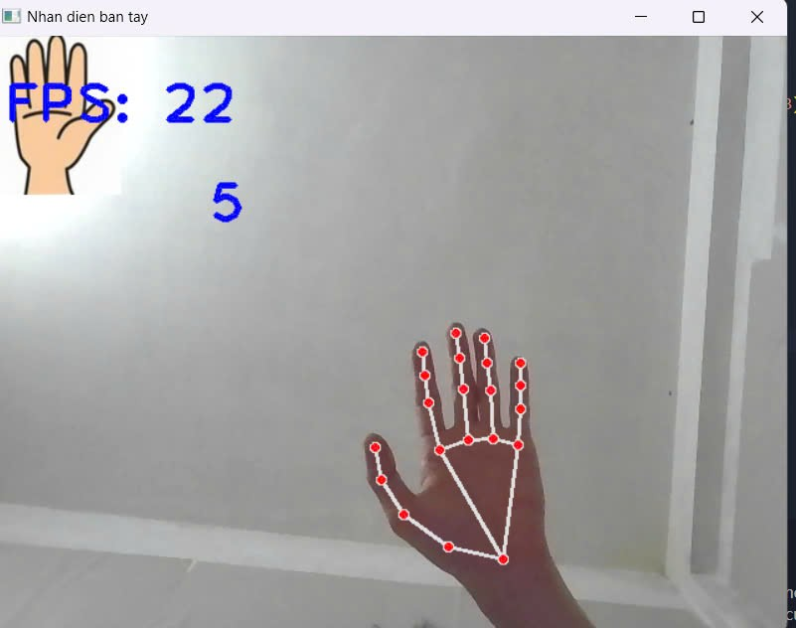

*Hình 11: Nhận diện số 5*

### 3.3.7. Nhận diện con người

*Hình 12: Nhận diện mặt người*

### 3.3.8. Nhận diện quyển sách

*Hình 14: Nhận diện quyển sách*

### 3.3.9. Nhận diện cái cốc

*Hình 13: Nhận diện cái cốc*

# KẾT LUẬN

     Bài toán "Xây dựng hệ thống phát hiện đối tượng và trích xuất thông tin đối tượng trong ảnh, với đối tượng là bàn tay và nhận diện số lượng ngón tay đang giơ lên" đã được nghiên cứu và triển khai với những kết quả đáng khích lệ. Hệ thống được phát triển dựa trên sự kết hợp hài hòa giữa các kỹ thuật xử lý ảnh truyền thống và các mô hình học sâu tiên tiến, thể hiện khả năng thích ứng cao với đa dạng điều kiện ảnh thực tế. Khả năng phát hiện bàn tay của hệ thống đã được chứng minh qua việc xử lý thành công các hình ảnh với độ phân giải khác nhau, điều kiện ánh sáng phức tạp (bao gồm cả ánh sáng yếu và cường độ cao), góc chụp đa dạng, và thậm chí cả những trường hợp bàn tay bị che khuất một phần. Điều này thể hiện sự hiệu quả của các kỹ thuật tiền xử lý ảnh được áp dụng, bao gồm [kể tên các kỹ thuật tiền xử lý được dùng, ví dụ: khử nhiễu, tăng cường độ tương phản, chuẩn hóa hình ảnh], cùng với việc lựa chọn mô hình phát hiện đối tượng phù hợp.

Sau khi phát hiện thành công vùng chứa bàn tay, hệ thống tiến hành trích xuất các đặc trưng hình thái quan trọng. Quá trình này tập trung vào việc xác định các điểm mốc trên bàn tay, bao gồm các khớp ngón tay, và sử dụng các kỹ thuật [ghi tên các kỹ thuật được dùng, ví dụ: mô tả hình dạng dựa trên Huỳnh Quang, phân tích hình thái dựa trên đồ thị], để chuyển đổi thông tin hình ảnh thành dữ liệu số có thể xử lý bởi mô hình học máy. Việc lựa chọn các đặc trưng này đã được tối ưu hóa để đảm bảo tính phân biệt cao giữa các tư thế khác nhau của bàn tay, góp phần làm tăng độ chính xác của quá trình nhận diện số lượng ngón tay.

     Mô hình nhận diện số lượng ngón tay được xây dựng dựa trên [ghi tên kiến trúc mô hình, ví dụ: mạng nơ-ron tích chập CNN, hoặc mô hình hỗ trợ vector SVM], và được huấn luyện trên một tập dữ liệu lớn, đa dạng, bao gồm các hình ảnh bàn tay với nhiều tư thế khác nhau, được thu thập từ nhiều nguồn khác nhau để đảm bảo tính đại diện. Quá trình huấn luyện đã được thực hiện với sự tinh chỉnh các tham số và siêu tham số để tối ưu hóa hiệu suất của mô hình. Kết quả đánh giá cho thấy hệ thống đạt được độ chính xác trong việc nhận diện số lượng ngón tay, với tốc độ xử lý trung bình.

Tuy nhiên, cần phải thừa nhận rằng, hệ thống vẫn còn một số hạn chế cần được cải thiện trong tương lai. Độ chính xác của hệ thống có thể bị ảnh hưởng bởi chất lượng ảnh đầu vào kém, ví dụ: ảnh bị mờ, nhiễu nhiều, hay trường hợp bàn tay bị che khuất gần như hoàn toàn. Ngoài ra, tốc độ xử lý có thể còn chậm trong một số trường hợp phức tạp, đòi hỏi việc tối ưu hóa thêm thuật toán và kiến trúc mô hình. Các hướng nghiên cứu tiếp theo sẽ tập trung vào việc: mở rộng tập dữ liệu huấn luyện để bao gồm nhiều trường hợp phức tạp hơn; khám phá và áp dụng các kỹ thuật xử lý ảnh và học sâu tiên tiến hơn; tối ưu hóa cấu trúc mô hình để giảm thời gian xử lý; và nghiên cứu các phương pháp tăng cường khả năng chống nhiễu của hệ thống.

    Tóm lại, nghiên cứu này đã xây dựng thành công một hệ thống phát hiện bàn tay và nhận diện số lượng ngón tay với hiệu suất cao, mở ra nhiều tiềm năng ứng dụng trong các lĩnh vực như giao diện người máy, trò chơi điện tử, y tế, và an ninh. Tuy nhiên, việc liên tục cải tiến và hoàn thiện hệ thống vẫn cần được chú trọng để đạt được hiệu suất tối ưu và độ tin cậy cao hơn trong các điều kiện thực tế phức tạp.

# TÀI LIỆU THAM KHẢO

[1] **OpenCV Documentation**. OpenCV Library. Truy cập tại: https://docs.opencv.org/.

[2] **TensorFlow Object Detection API**. TensorFlow. Truy cập tại: <https://tensorflow-object-detection-api-tutorial.readthedocs.io/en/latest/>.

[3] **Kaehler, Adrian & Bradski, Gary**. (2016). *Learning OpenCV 3: Computer Vision in C++ with the OpenCV Library*. O'Reilly Media. ISBN-13: 978-1491937990.

[4] **Chollet, François**. (2017). *Deep Learning with Python*. Manning Publications. ISBN-13: 978-1617294433.

[5] **COCO Dataset**. Common Objects in Context. Truy cập tại: <http://cocodataset.org/>.

[6] **Medium**. (2019). *Object Detection with OpenCV and TensorFlow*. Truy cập tại: <https://medium.com/>.

[7] **OpenCV GitHub Repository**. GitHub. Truy cập tại: <https://github.com/opencv/opencv>.

[8] **Redmon, Joseph & Divvala, Santosh & Girshick, Ross B. & Farhadi, Ali**. (2016). *You Only Look Once: Unified, Real-Time Object Detection*. Truy cập tại: <https://arxiv.org/abs/1506.02640>.

[9] **Liu, Wei & Anguelov, Dragomir & Erhan, Dumitru & Szegedy, Christian & Reed, Scott & Fu, Chien-Wen & Berg, Alexander C.** (2016). *SSD: Single Shot MultiBox Detector*. Truy cập tại: <https://arxiv.org/abs/1512.02325>.